# Анализ организации в целом:

## *К*акие долгосрочные (стратегические) цели ставит перед собой организация*?*

У компании есть 2 стратегические цели одна из которой является сезонной а вторая долгосрочной.

Сезонной цель компании является увеличение прибыли за счёт регулярности выполнения проектов и увеличения количества государственных заказов и коммерческих заказов с государственным финансированием до 80% от общего объёма заказов.

Второй целью является диверсификация направления бизнеса для увеличения прибыли в не сезонные месяцы.

## Есть ли в организации документы или другие артефакты, соответствующие имеющимся планам?

У компании имеются такие артефакты как: Социальные сети (ВК, Telegram, Meta и Instagram) и Таблица с телефонами министерств сельских хозяйств всех регионов.

## Как организация контролирует достижение поставленных задач?

Она имеет систему AmoCRM благодаря которой можно следить за ходом исполнения заказа.

## Какова организационная структура организации? Способствует ли организационная структура организации выполнению поставленных стратегических задач?

В штате у компании только один директор. Все остальные процессы выполняются за счёт аутсорсинга. В аутсорсинг входят: Бухгалтерия, Производство, Монтажные бригады.

Аутсорсинг также используется компанией для оптимизации своей налоговой базы.

Плюсы аутсорсинга также в мобильности данной структуры и возможности к кратному увеличению любой операции из списка.

## Какая в данной организации имеется ИТ инфраструктура?

В ИТ инфраструктуру компании входят: AmoCRM, Dropbox, Yandex disk и 2 сайта.

## Есть ли в организации планы по модификации существующей ИТ инфраструктуры?

Да и причём несколько.

1. Усовершенствование системы AmoCRM для компании
2. Подключение IP телефонии
3. Подключение интеграции в социальных сетях (для того, чтобы было удобно разделять потоки и вести учёт конверсии от каждого канала)

## Какие у организации есть сильные и слабые стороны с точки зрения достижения поставленных задач. Каким образом информация о сильных и слабых сторонах используется организации для достижения целей?

Сильная сторона с точки зрения достижения поставленных целей заключается в том, что за время с 2016 года компания имеет большой опыт в выборе рекламных каналов, понимании стоимости рекламных затрат и конверсии от каждого канала. Долгосрочный анализ позволили оптимизировать затраты на рекламу, повысить конверсию, сузить спектр рекламных каналов, отработать скрипты продаж и уменьшить количество этапов воронки продаж.

Слабая сторона в работе с продвижением заключается в том, что отрабатывать систему взаимодействия, регламенты необходимо непосредственно руководителю, что снижает время на стратегическое и оперативное управление другими процессами. К тому же алгоритмы рекламных каналов Яндекс-Деректа и социальных сетей по продвижению продукции постоянно меняются, что влечет за собой периодическое увеличение рекламных затрат на тестирование новых гипотез.

У компании есть несколько возможностей для улучшения своих основных метрик. Первая – это популяризация бренда компании за счёт нужных рекламных каналов, таких как социальные сети или специализированные сообщества. Вторая – это появление на рынке новых поставщиков, с более качественным продуктом и меньшей стоимостью, с которыми ООО «Фермерские Теплицы» планирует сотрудничать. И третье – это увеличение количества работников в штабе, которое приведёт к более быстрой конверсии заявок.

Угрозы для компании составляют несколько пунктов. Одним из них являются компании с менее качественным продуктом и, вследствие, меньшей ценой, которая очень хорошо привлекает клиентов. Также изменение алгоритмов рекламных каналов приведёт к ухудшению популяризации бренда. Скорость исполнения заказа, зависящая от заказчика, может ухудшить состояние компании, ведь пока заказчик не платит, компания может просто не выдержать напора и не выполнить сделку.

# Анализ выбранной для проекта сферы деятельности (подразделения) организации:

## Какую роль выбранная для анализа сфера деятельности (подразделение) организации играет в достижении стратегических целей организации?

С слов директора:

Сфера PR - это сфера первого касания компания с клиентом. Фактически – это упаковка, это первое впечатление, которое невозможно произвести второй раз. Очень важно качественно организовать рекламную компанию, выбрать каналы и площадки для рекламы, чтобы повысить конвертацию из первичной потребности клиента и заявки в договор и покупку. «Наши работодатели – это наши покупатели», поэтому очень важно организовать нескончаемый поток заявок. Стратегическая цель компании увеличение объемов продукции и валовой прибыли. Только значительно расширив горлышко Воронки продаж – входящего потока клиентов, мы можем получить увеличение заключенных договоров и выполненных обязательств. Поэтому роль повышения качества PR не может быть недооцененной. «Реклама-двигатель торговли»

## Поставлены ли перед данным направлением (подразделением) конкретные задачи, способствующие выполнению общих стратегических целей? В каком виде поставлены задачи?

В рамках развития предприятия, узнаваемости его в профессиональном сообществе и повышении доверия у клиентов необходимо формировать имидж компании. В современной сфере бизнеса и продвижения рекламными аналитиками выявлено, что люди больше доверяют компании, если она представлена лицом директора или собственника, который является амбасадором. Поэтому в компании было принято решение, что лицом в социальных сетях и экспертом мнений выступает директор. К тому же Она имеет маркетинговое образование и высокие компетенции в области тепличного бизнеса. Статьи и публикации пишет директор, к размещению в социальных сетях и в рекламных каналах занимается сотрудник на аутсорсе. Ему поручено делать постоянный анализ ключевых запросов и формирование этих запросов в зависимости от сезона и спроса, изучить алгоритмы продвижения в социальных сетях и составить контент-план по работе в них, в соответствии с требованиями площадок своевременно и регулярно выкладывать контент, наращивать количество подписчиков и общаться с ними. Практика предыдущих лет показывает, что только регулярное ведение социальных сетей поднимает бесплатную и самую эффективную и долгосрочную конверсию сайта в поисковых системах. К тому же компетентность и профессионализм, подтвержденный статьями и видео делает входящих клиентов «подогретыми», более лояльными. Как говорили ранее, увеличение входящего потока клиентов дает увеличение заключенных договоров на выходе.

## Есть ли какие-либо другие направления (подразделения), от которых зависит выполнение поставленных задач анализируемым направлением (подразделением)? Как выражается эта зависимость с точки зрения организационной структуры, документов, и т.д.?

Таких подразделений больше нет.

## *Какие есть сильные / слабые стороны у анализируемого направления (подразделения)? Как они связаны с сильными / слабыми сторонами организации в целом?*

Сильная сторона данного направления заключается в том, что уже изучены алгоритмы продвижения. Есть возможность регулировать с помощью рекламы входящий поток и его качество. На базе имеющегося опыта есть возможность минимизировать издержки на рекламу и продвижение.

Слабая сторона заключается в том, что нет возможности влиять на внешние алгоритмы продвижения и рекламные площадки меняют их по собственно усмотрению, что неминуемо ведет к незапланированным затратам, потому что для охраны конверсии приходится подключать платные опции, чего и добиваются площадки изменяя условия и алгоритмы.

Основные сведения об организации:

|  |  |
| --- | --- |
| Полное юридическое наименование организации | ОБЩЕСТВО С ОГРАНИЧЕННОЙ ОТВЕТСТВЕННОСТЬЮ "ФЕРМЕРСКИЕ ТЕПЛИЦЫ" |
| Сокращенное наименование организации | Фермерские Теплицы, ООО |
| ОКОПФ | 12300 |
| Уставной капитал | 10000 руб |
| Численность персонала | 1 |
| Дата регистрации | 28.04.2014 |
| Юридический адрес | зарегистрирована по адресу 603086, г. Нижний Новгород, ул. Мануфактурная, д. 7. |

В состав отчета о финансовых результатах входят показатели:

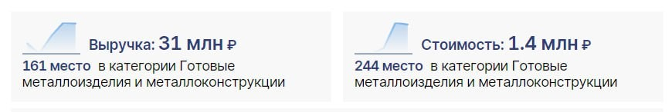

• валовой прибыли, которая определяется как разница между выручкой и себестоимостью, 31700000 - 1443000 = 30257000

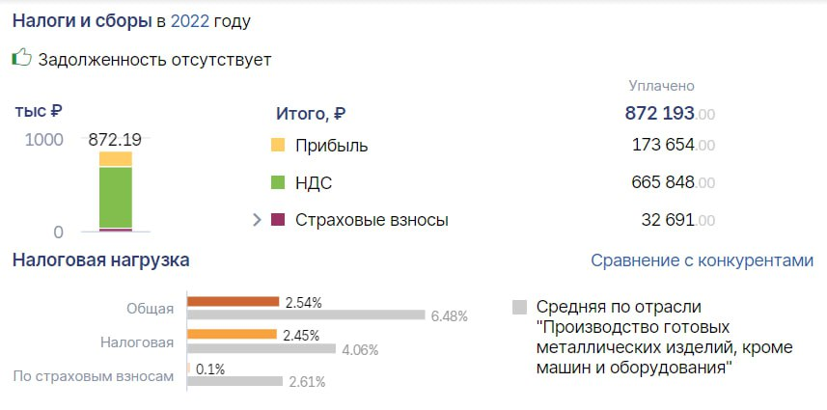

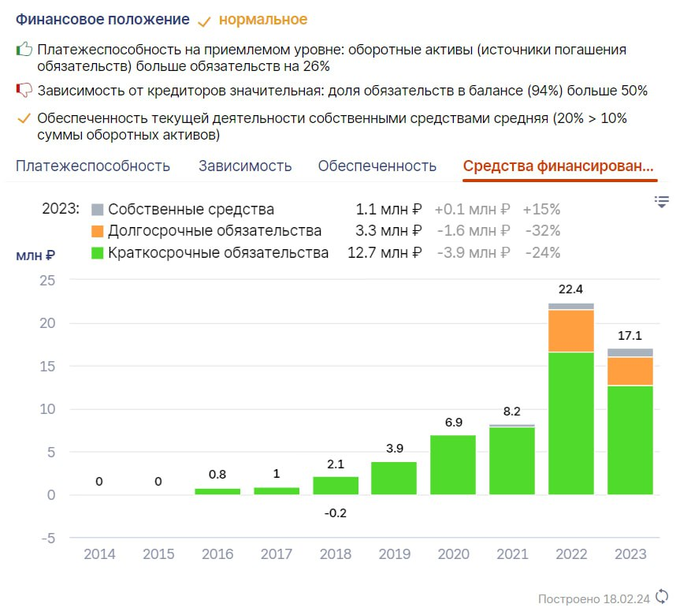

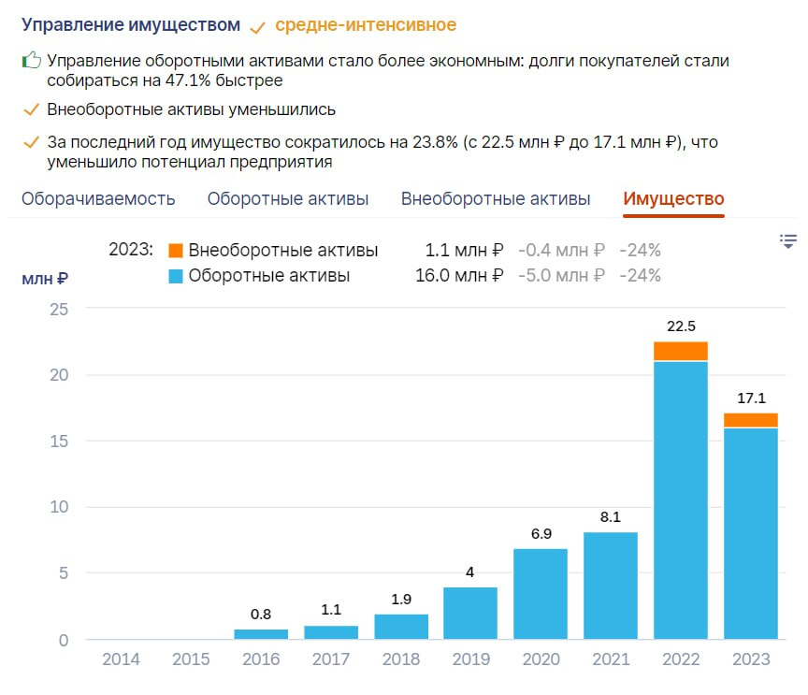 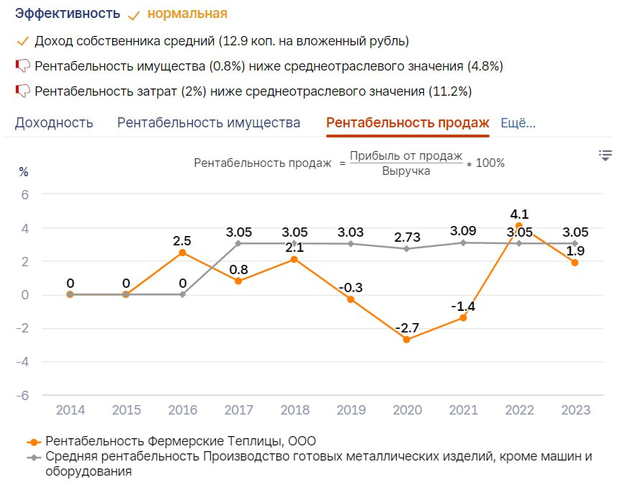

PEST-анализ

PEST-анализ используется для определения ключевых тенденций развития отрасли, которые являются неподконтрольными предприятию и могут оказать влияние на возможную эффективность его стратегии.

Анализ может быть выполнен в виде заполнения матрицы из четырех квадрантов

|  |  |
| --- | --- |
| P (political) Из-за войны на Украине теряются клиенты с Южных регионов.  Поддержка государством малого и среднего бизнеса | E (economical) Уровень инфляции довольно маленький  Курс рубля упал по сравнению с предыдущими годами  Доходы людей увеличиваются |
| S (socio-cultural) Стабильное увеличение численности населения | T (technological) Развития в сфере Ботаники и Агрономии  Появление инноваций в сфере строительства |

SWOT-анализ

Метод анализа в стратегическом планировании, заключающийся в разделении факторов и явлений на 4 категории: strength (сильные стороны), weaknesses (слабые стороны), opportunities (возможности) и threats (угрозы).

|  |  |
| --- | --- |
| Strength   * Маленькое количество налогов за счёт аутсорсинга * Отсутствие проблем с персоналом | Weaknesses   * Маленькое количество заказов в год * Работает только директор * Изменения алгоритмов предоставления рекламы на площадках |
| Opportunities   * Использование новых рекламных каналов для повышения конверсии * Появление новых поставщиков на рынке с качественным продуктом и меньшей стоимостью этого продукта * Увеличение количества работников в штабе для повышения конверсии компании | Threats   * Конкуренты с менее качественным продуктом и меньшей ценой этого продукта * Изменение алгоритмов рекламных каналов * Скорость исполнения заявки, зависящая от заказчика |

Анализ организационной структуры предприятия

Анализ организационной структуры включает в себя следующие этапы:

* Представление оргструктуры предприятия;
* Оценка структуры управления и уровней управления в организации;
* Определение задач подразделений предприятия, которые представляются в виде упорядоченной совокупности;
* Оценка распределения административных задач.

Описание организационной структуры организации не является самостоятельной целью, в результате должен быть получен ответ на вопрос о том, помогает ли организационная структура организации решению поставленных стратегических задач.